特別養護老人ホームすみよし様
風除室内側自動ドア 内観図↓
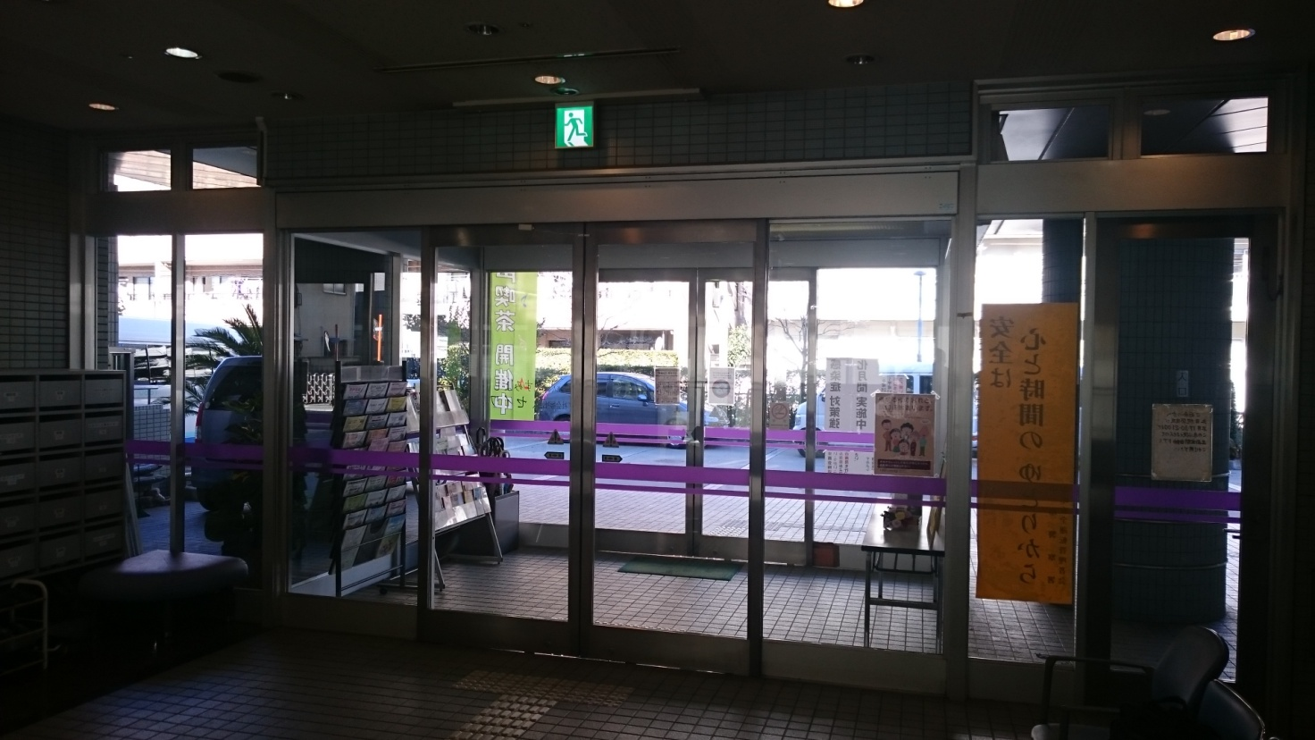
風除室内側自動ドア 内観姿写真
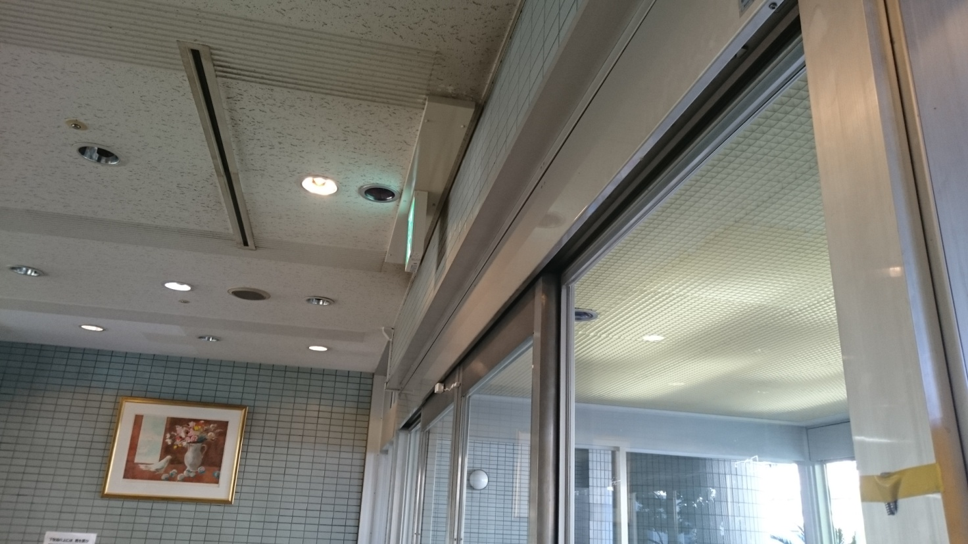

風除室内側ドア 外観姿写真
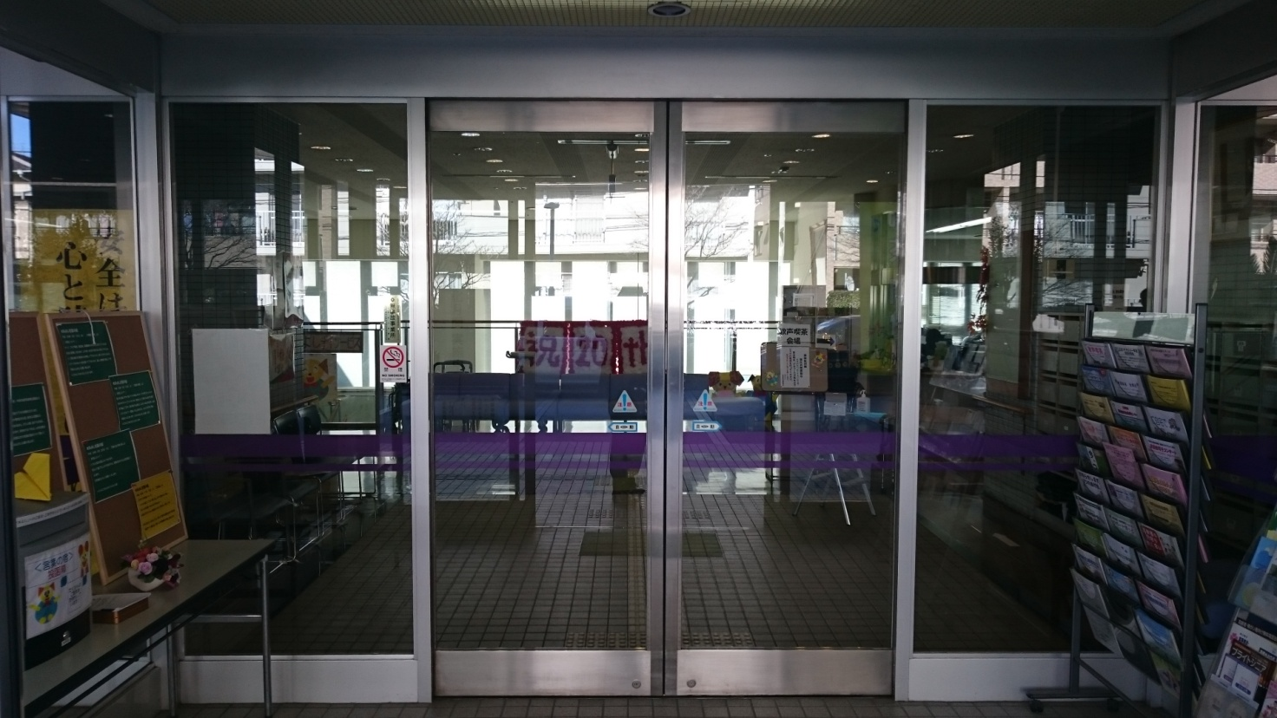
無目カバーを開いて現調中↓
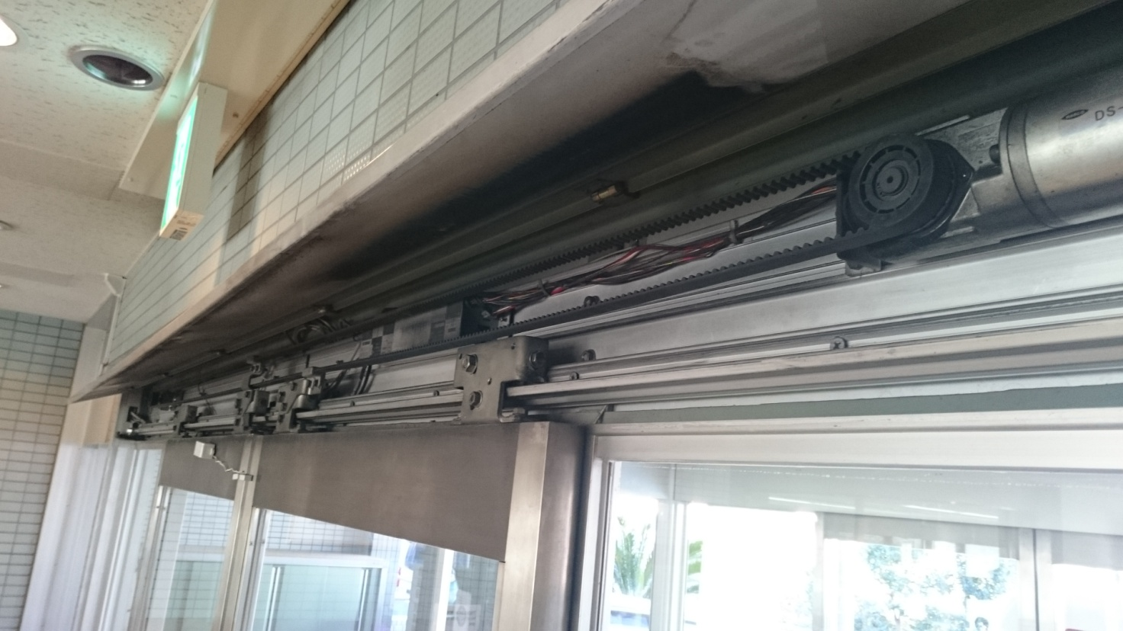

現調中↓
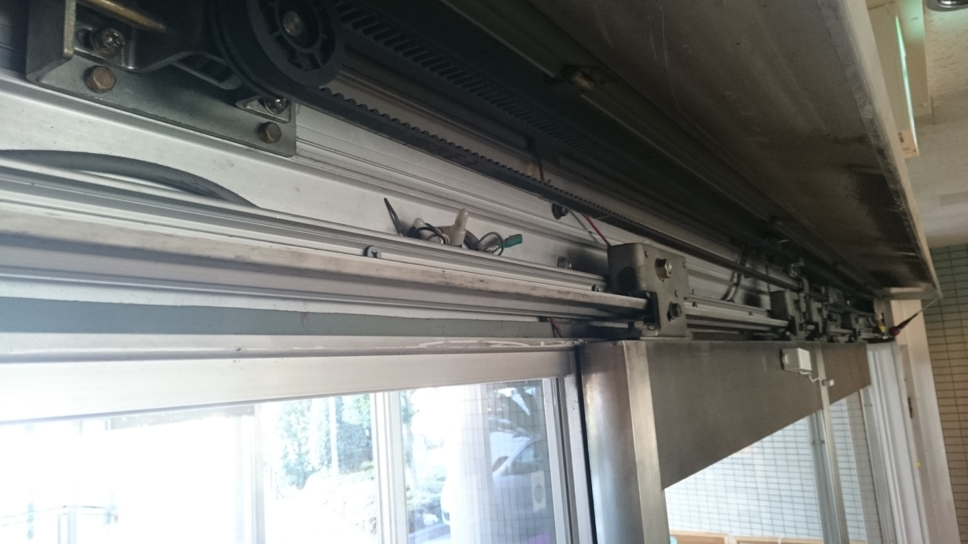
現調中（取付方法確認中）↓
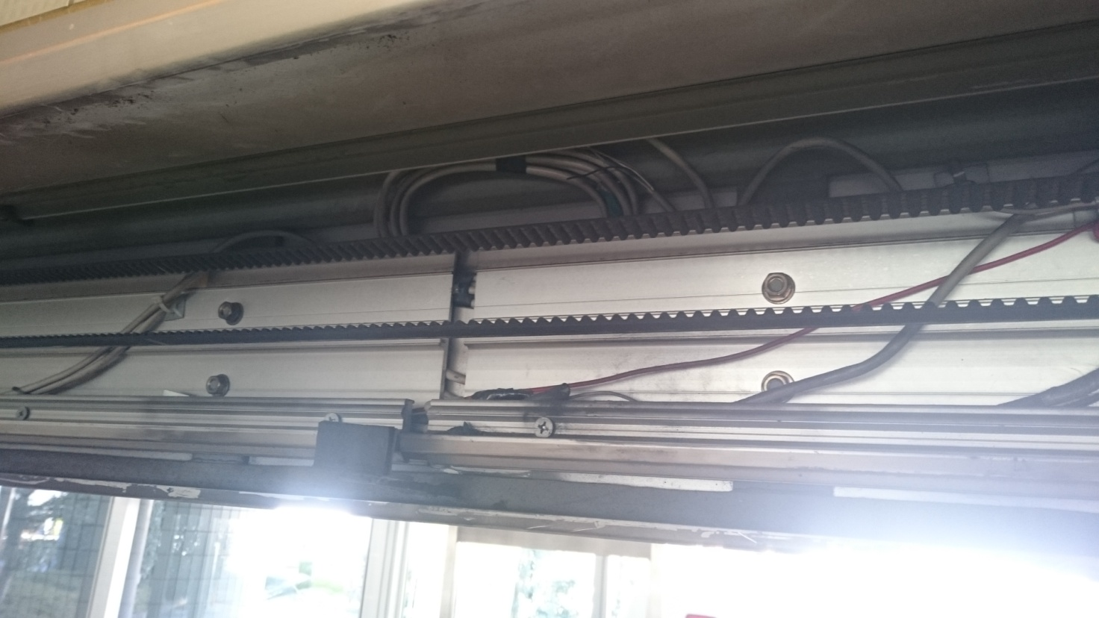

現調中（取付方法確認中）↓
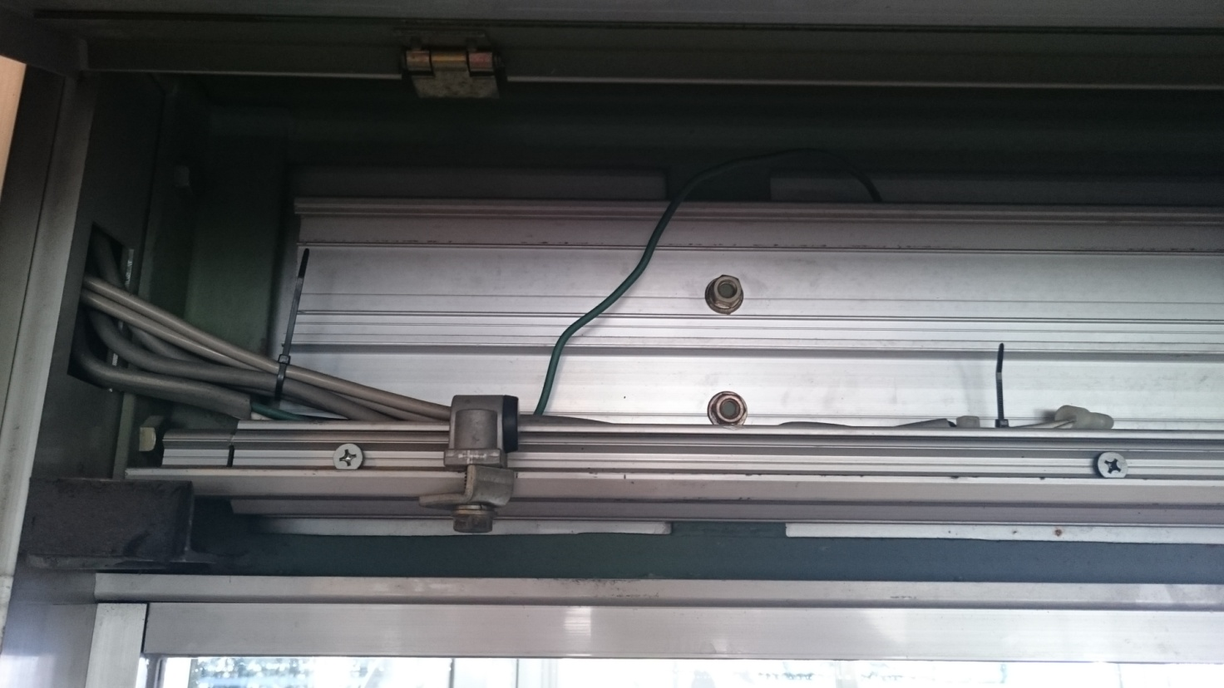
現調中 （取付方法確認中）↓
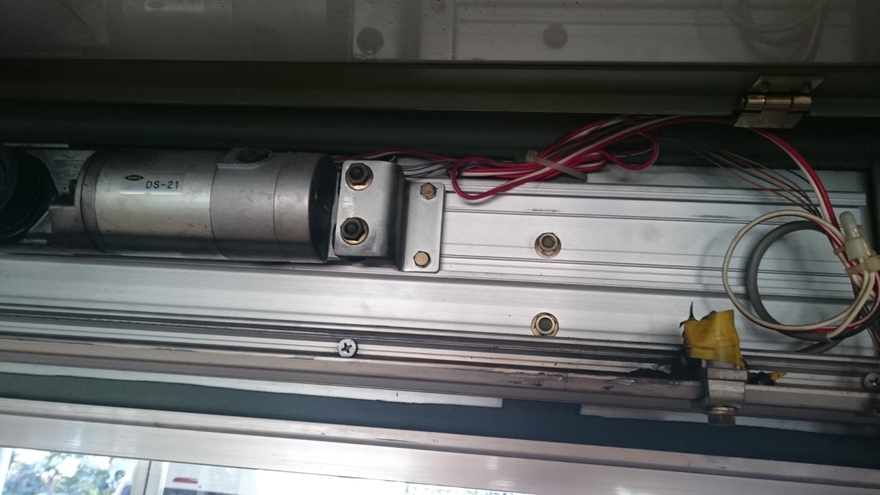

現調中（テンキースイッチ）↓
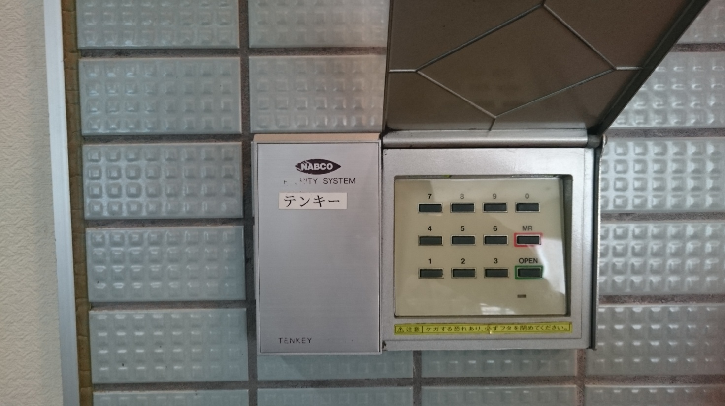
現調中（テンキースイッチ制御盤、解錠ボタン、切換スイッチなど↓
